Probeklausur GK Mathematik Stufe 12 LK Zeitdauer: 135 Minuten
http:www.walther-mathematik.de 28.09.2010
Gruppe X
Thema: Steckbriefaufgaben ;Funktionsuntersuchung parametrisierter Funktionen; Funktionen in Anwendungen
Hilfsmittel: Zirkel, Lineal, Schreibwerkzeug, nicht programmierbarer GTR
Aufgabe 0 Warm up
Bestimme die erste Ableitung folgender Funktionen:
a) $f_{a}(x)=a^{3}x^{3}−x^{4}a^{2}+2\text{ax}$ b) $f_{b}(c)=b^{2}c^{−1}+2\text{bc}−\frac{b}{c}$ c) $f_{k}(t)=\frac{t}{k}−\frac{k}{t}$
Alle Parameter haben Werte ungleich Null.
Aufgabe 1 Funktionsuntersuchung
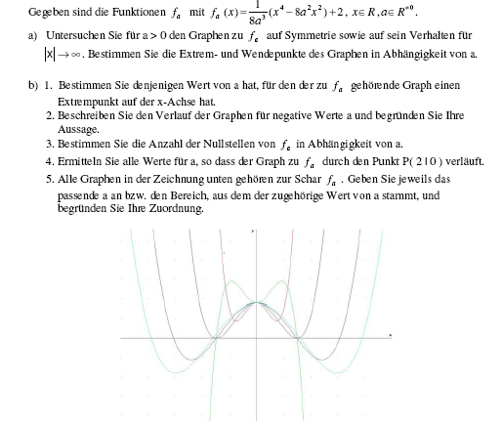
Aufgabe 2 Extremwertproblem
Eine Zündholzschachtel soll 5 cm lang sein und das Volumen 45 cm³ haben. Bei welcher Breite und Höhe braucht man zur Herstellung am wenigsten Material?
Bei der Lösung der Aufgabe werden überlappende Flächen nicht weiter beachtet!
Aufgabe 3 Steckbriefaufgabe
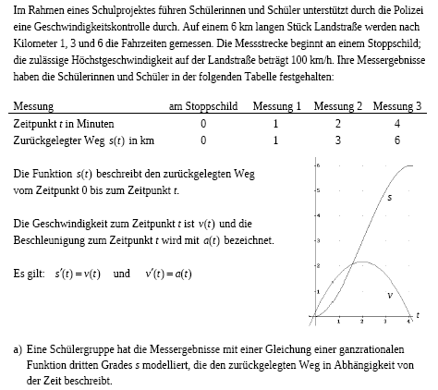
Aufgabe 4 Anwendungen
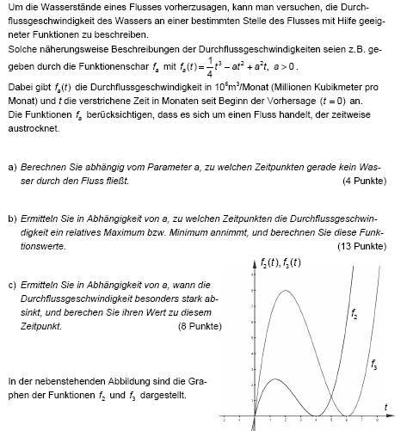
Aufgabe 5 Funktionsuntersuchung

Gegeben sei die Funktionenschar mit der Funktionsgleichung:
f_{a}(x) = x³ - ax² - 3x² + 3ax
- Führen Sie eine vollständige Kurvendiskussion der Schar durch. Zeichnen Sie einzelne charakteristische Graphen. Für welche Werte von a liegt eine besondere Situation vor ? Charakterisieren Sie die Schar insgesamt.

- Zeichnen Sie unter einem von Ihnen dargestellten Graphen (a > 3) das Dreieck ABC ein mit folgenden Eigenschaften: A(0/0), B(3/0) und C(k/f(k)) mit 0 = k = 3. Bestimmen Sie k so, dass der Flächeninhalt des Dreiecks maximal wird.

